（水道技術研修施設）圧力計の設置に係る仕様書について

１ 概要
本件は、水道技術研修施設に設置されているＭＣ５Ｓ型直結給水ブースタポンプに接続する配管に圧力計を設置するものである。

２ 期限
令和８年２月２７日（金）

３ 場所
京都市上下水道局 水道技術研修施設（太秦庁舎敷地内）
〒６１６－８０８４ 京都市右京区太秦安井一町田町１４

４ 一般事項
⑴ 適用
受注者は、京都市上下水道局契約規程及び関係法令を遵守しなければならない。

⑵ 施工条件
施工日は当局と調整すること。

⑶ 養生
既設部分、施工済み部分、材料等で汚染又は損傷の恐れがあるものは、適切な方法で養生を行うこと。

⑷ 清掃
作業の完了に際しては、作業対象物内外を清掃し、入念な後片付けを行うこと。また、工事中の解体材・発生材・工事用残材等は、構外に搬出し関係法令などに従い適切に処理すること。

⑸ 原状復旧
施工以外の部分について、事故や汚損の無いように十分注意し、事故などがあった場合、受注者は速やかに監督員へ報告し原状復旧を行うこと。

５ 施工内容（参考写真及び参考図面を参照）
⑴ 圧力計の設置
・ 設置個数は、２個とすること。
・ 設置箇所は、ＭＣ５Ｓ型直結給水ブースタポンプの一次側及び二次側とすること
・ 圧力計は以下の仕様を満たすこと。
目盛範囲：０～１．０ＭＰａ
精 度：１．６級以上
接続ねじ：Ｇ３/８Ｂ
ケース径：７５㎜又は１００㎜
・ 圧力計の点検、交換のため止水器具（ゲージコック等）を設置すること。

⑵ 配管の布設
・ 既設配管分岐部から分岐し、各種配管を適切に接続、布設すること。（参考写真・参考図面参照）
・ 配管支持材は適切な位置、間隔で設置すること。配管支持材の材質はステンレス製とし、アンカーにより固定すること。
・ 配管と配管支持材の接触面に、保護を目的とするゴムシート等を設置すること。

⑶ その他必要な作業
・ その他施工において必要な作業の一切を行なうこと。

⑷ 材料の準備・調達
・ 施工に必要な材料、付属材料、補助材料等の一切を準備、調達すること。

６ 提出書類
⑴ 完了届、請求書 各１部
⑵ 報告書 １部
⑶ 作業写真（作業前、作業中、作業後） １部
⑷ その他、局が指定するもの
＜参考：太秦庁舎地図＞
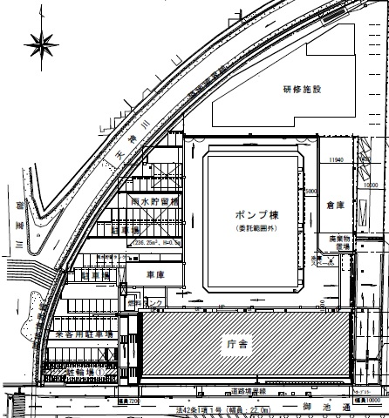
施工箇所

＜参考：ブースタポンプ仕様＞
型式 | MC5S-2525-0.75D
口径 | 25A
接続規格 | ねじ込
全揚程 | 37m
吐出量 | 0.07m3/min
出力 | 0.75kW
電圧 | 三相×200Ｖ×60Hz
運転方式 | 交互運転
台数 | １台（内臓ポンプ２台）
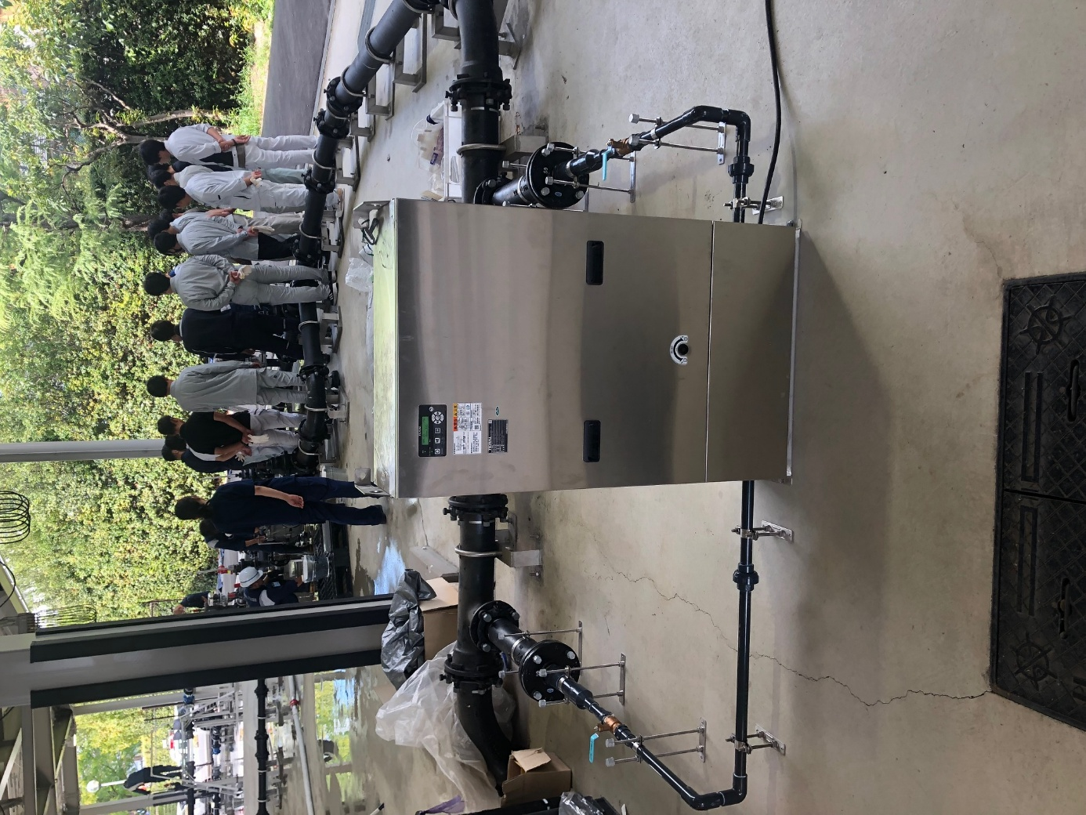
＜参考写真等＞
ＭＣ５Ｓ型直結給水ブースタポンプ

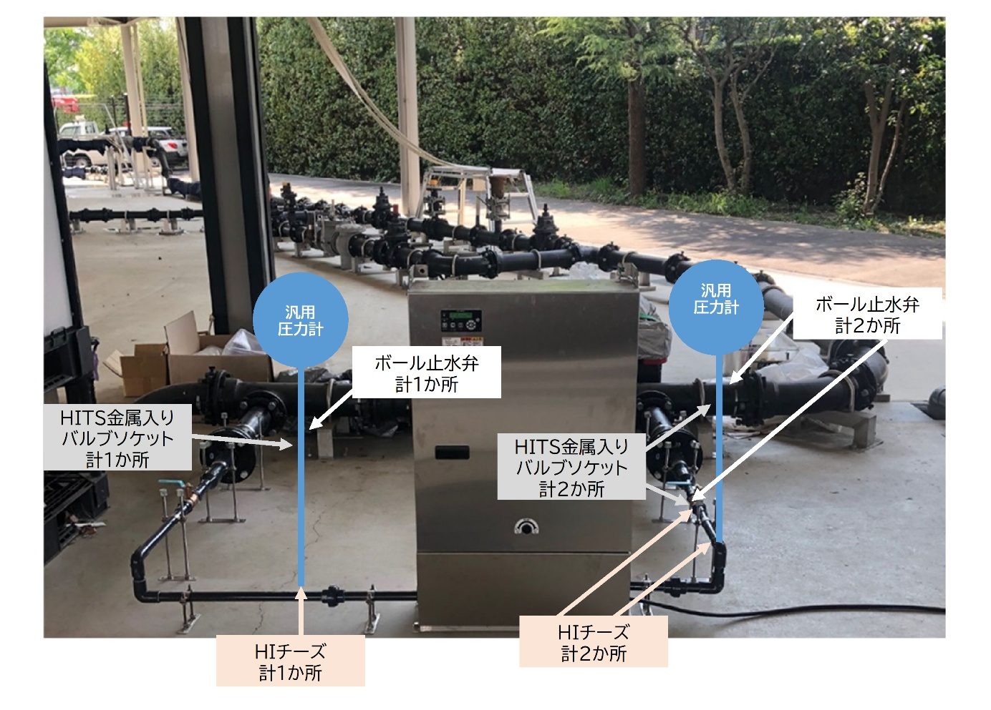
圧力計設置イメージ図

＜参考図面＞
